**南京信息工程大学实验（实习）报告**

实验名称 Linux系统认识与操作 实验日期 2021.12.22 得分 指导教师 岳键

年级专业班级 应用技术学院19计科1班 姓名 成凯 学号 201833050025

**一、实验目的**

1、掌握虚拟机VMware软件的安装和使用；

2、掌握Linux系统软件的安装和使用；

3、掌握Linux命令的使用；

**二、实验要求**

1、通过虚拟机安装Linux系统；

2、熟悉Linux的基本命令；

3、在Linux下编译一个C语言程序；

**三、实验步骤**

1、安装VMware软件

双击安装文件，按照提示逐步安装，完成后的打开软件，如下图

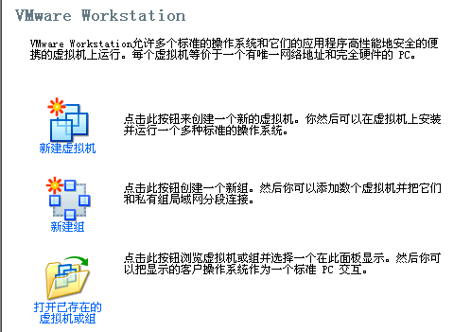

2、安装Lniux系统

选择“新建虚拟机”，按“下一步”，选择“典型”，“Linux”，“red hat linux”，其他按照默认选择。得到一个虚拟机界面（如下图所示）。

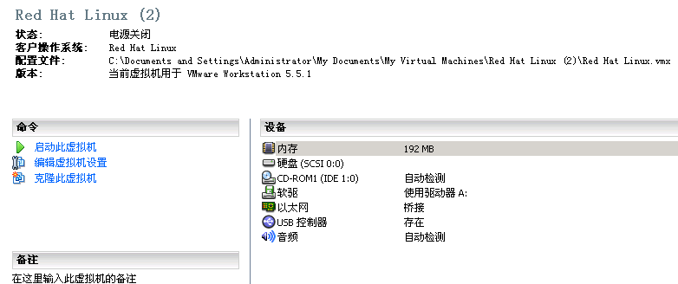

选中“CD-ROM”这项，将其设置为：“使用映像文件Snap2”然后导入Linux系统的安装的第一张盘。（如下图所示）

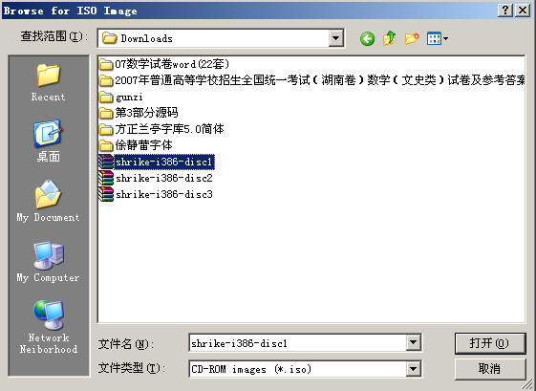

点击“启动此虚拟机”，按照提示选择默认值，选择“个人工作站”。其他全部默认即可。在安装过程中，会提示“插入第二张光盘”，“插入第三张光盘”，这时同样用虚拟光驱加载镜像文件。重起后进入（如下图所示）。

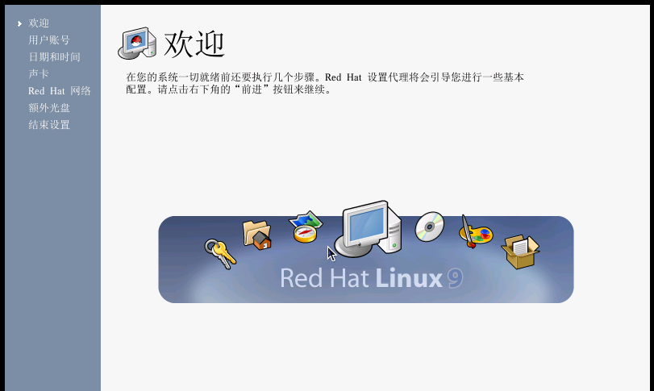

选择默认，进入系统。

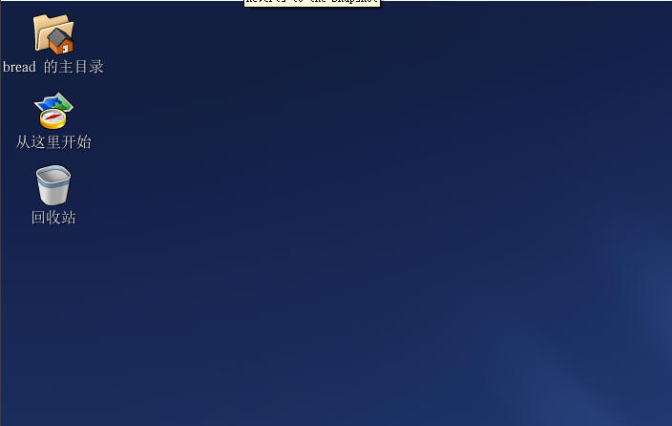

3、安装VMware tools

选择VMware软件的菜单“虚拟机”、“安装VMware工具”，看见如下两个文件。双击rpm格式文件。完成后，打开如下图的文件夹。

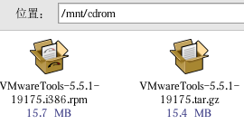

双击第一个压缩包进行解压到/usr/bin目录下。

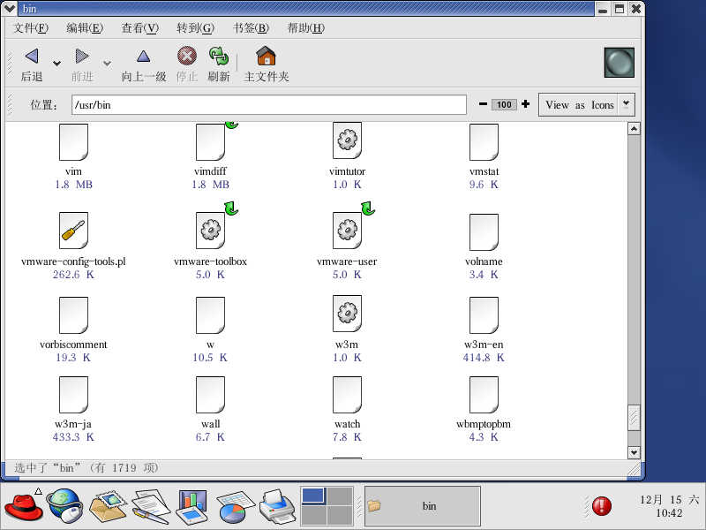

在终端下运行以下命令（如图所示）：

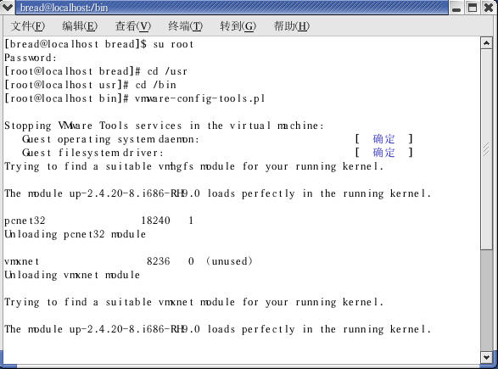

4、与Windows操作系统共享文件及 Linux联网

首先在“系统设置”—“网络”下设置Linux的IP、DNS、网关、子网掩码等（如图所示）

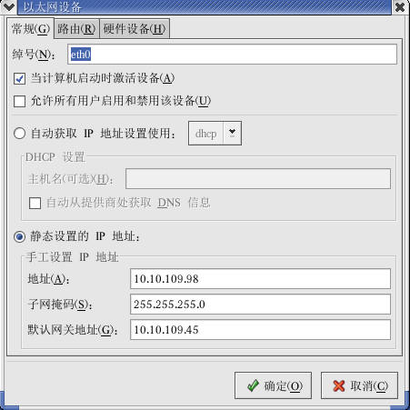

设置好各项内容后选择击活网络，可以在终端下运行“ping”命令检测网络是否已经联通。联通后就可以通过Linux系统下的Mozilla浏览器就可以上网了。

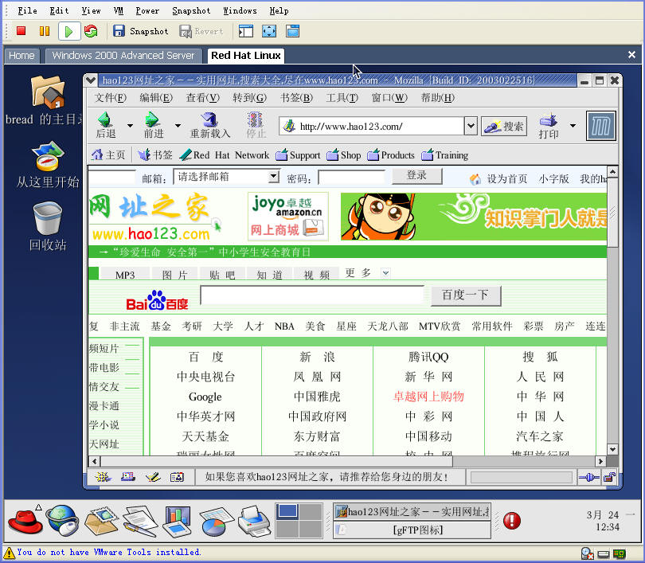

选择VMware软件的菜单“虚拟机”、“设置”、“选项”。设置一个共享文件夹，这样就可以和windows共享文件了。

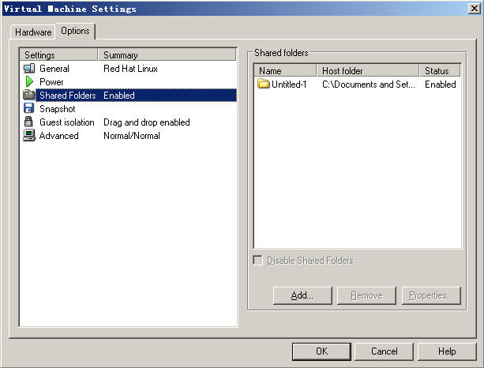

5、编译C语言文件

首先应该在Linux下安装好gcc程序包。然后用文本编辑器写一个简单的C程序，保存为test.c

#include<stdio.h>

int main()

{

printf("Hello World!\n");

return 0;

}

在终端运行gcc命令编译:gcc c.c

没有提示表明编译成功，生成一个a.out文件

输入./a.out 回车

显示Hello World!

编译过程如下图。（源文件保存在mnt文件夹中）。

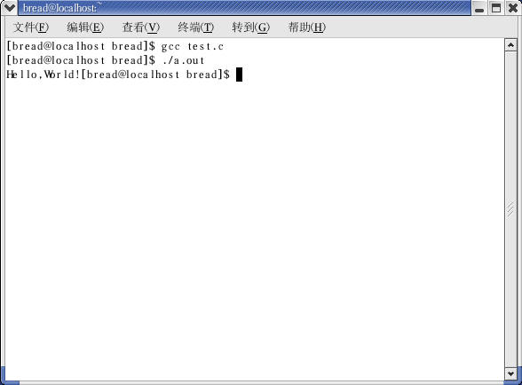

**四、实验心得**

通过本次实验我学会了安装Linux系统的安装和编译，以及虚拟机VirtualBox软件的安装和使用。